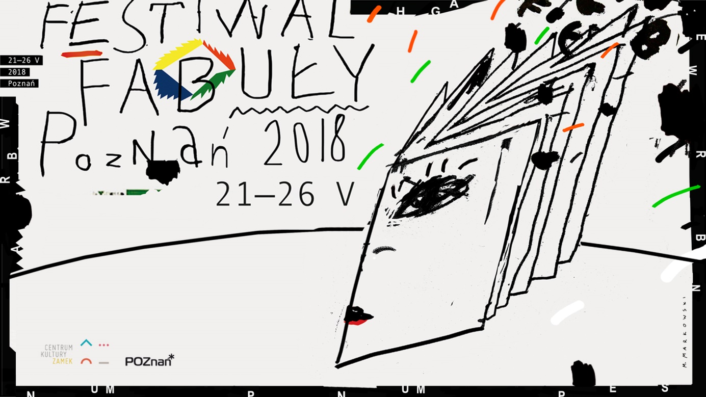
PROGRAM:
21 MAJA 2018 (poniedziałek)
g. 17 TRANSFORMACJA – PANEL
Goście: Olga Drenda, Jan Sowa, Magda Szcześniak
Prowadzenie: Joanna Bednarek
Scena Nowa
g. 19.30 KONCERT – ESEJ NA GŁOS I KONTRABAS. DROGA WYJŚCIA – DROGA WEJŚCIA. NOCNE MIASTO. ŻYCIE I ŚMIERĆ WILLIAMA S. BURROUGHSA
Wykonawcy: Tadeusz Sławek – teksty, głos / Bogdan Mizerski – muzyka, kontrabas, elektronika / Joanna Kściuczyk-Jędrusik – sopran / BESTREMY DUO: Bożena Mizerska – harfa, Fryderyk Mizerski – puzon
Sala Wielka
22 MAJA 2018 (wtorek)
g. 10.30-12.30 „REWOLUCJE I UTOPIE” SEMINARIUM KRYTYCZNE KOŁA LITERATURY NOWEJ UAM
Scena Nowa
g. 13.00 „KANON OD NOWA: SIENKIEWICZ” – WYKŁAD PROF. RYSZARDA KOZIOŁKA
Sala Kinowa
g. 14.45 FF W KINIE
„FERDYDURKE”, reż. M. Wojtyszko, Polska, 1985, 127' (Teatr Telewizji)
Sala Kinowa / bilety: 10 zł
g. 17 POZA HISTORIĄ – LATA 90. W PROZIE
Goście: Anna Cieplak („Lata powyżej zera”), Weronika Gogola („Po trochu”), Paweł Sołtys („Mikrotyki”)
Prowadzenie: Przemysław Czapliński
Sala Wielka
g. 19 MARCIN WICHA
Prowadzenie: Piotr Śliwiński
Sala Wielka
23 MAJA 2018 (środa)
g. 10.30-12.30 „REWOLUCJE I UTOPIE” SEMINARIUM KRYTYCZNE KOŁA LITERATURY NOWEJ UAM
Scena Nowa
g. 13.00 „KANON OD NOWA: ZGŁADZONY ŻYD W KANONIE” – WY KŁAD PROF. PRZEMYSŁAWA CZAPLIŃSKIEGO
Sala Kinowa
g. 14.45 FF W KINIE
„KOSMOS”, reż. Andrzej Żuławski, reż. Francja, Portugalia, 2015, 103'
Sala Kinowa / bilety: 10 zł
g. 17 BRYGIDA HELBIG
Prowadzenie: Inga Iwasiów
Sala Wielka
g. 19 REPORTAŻ HISTORYCZNY
Goście: Ewa Winnicka, Cezary Łazarewicz, Marian Sworzeń
Prowadzenie: Bartłomiej Krupa
Sala Wielka
g. 21 „FARMA”. SŁUCHOWISKO KUBY KAPRALA NA ŻYWO
Scena Nowa

24 MAJA 2018 (czwartek)
g. 13.00 „KANON OD NOWA: LALKA BOLESŁAWA PRUSA” – WYKŁAD PROF. INGI IWASIÓW
Sala Kinowa
g. 14.45 FF W KINIE
„KONGRES”, reż. Ari Folman, Belgia, Francja, Luksemburg, Niemcy, Polska, Izrael, 2013, 122'
Sala Kinowa / bilety: 10 zł
g. 17 JAKA PIĘKNA ILUZJA
Goście: Justyna Dąbrowska, Magdalena Tulli
Prowadzenie: Jarosław Borowiec
Scena Nowa
g. 18.30 LEM
Goście: Agnieszka Gajewska, Wojciech Orliński
Prowadzenie: Marcin Bronhard
Sala Wielka
20.00 WOJCIECH JAGIELSKI
Prowadzenie: Marcin Jaworski
Sala Wielka
22.00 REZYDENCI W REZYDENCJI: NOCNE CZYTANIE FRAGMENTÓW POWIEŚCI AZEMA DELIU
Goście: Azem Deliu, Dorota Horodyska
Galeria Fotografii pf

25 MAJA 2018 (piątek)
g. 11 ŚNIADANIE TŁUMACZY
W Bramie
12-17 KSIĘGARNIA – MIĘDZY BIZNESEM A KULTURĄ
Współpraca: Bookowski. Księgarnia w Zamku, NU Fundation
Sala Prób
g. 17 FABUŁA POZA LITERATURĄ – PANEL
Goście: Daniel Odija, Paweł Miechowski /11 bit studios/, Monika Powalisz
Prowadzenie: Sebastian Frąckiewicz
Scena Nowa
g. 19 POZNAŃSKA NAGRODA LITERACKA – GALA
Sala Wielka
26 MAJA 2018 (sobota)
10-14 KSIĘGARNIA – MIĘDZY BIZNESEM A KULTURĄ
Współpraca: Bookowski. Księgarnia w Zamku, NU Fundation
Sala Prób
g. 12 KRYTYCZNY SPACER PO POZNAŃSKICH MURALACH
Przewodnik: Sebastian Frąckiewicz
Zbiórka: Hol Wielki CK ZAMEK
g. 15. FABUŁY DLA DZIECI: MAGDALENA TULLI „TEN I TAMTEN LAS”
Prowadzenie: Natalia Adamczyk
Bawialnia
g. 16 JÁNOS HÁY
Prowadzenie: Jolanta Jarmołowicz, Kinga Piotrowiak-Junkiert
Scena Nowa
g. 17-19 DRUGIE OGÓLNOPOLSKIE MISTRZOSTWA SLAMU POETYCKIEGO – ELIMINACJE OSTATNIEJ SZANSY
Prowadzenie: Maciej Mikulewicz
Dziedziniec Masztalarni
g. 19.30 ROZSTRZYGNIĘCIE KONKURSU NA OPOWIADANIE
Dziedziniec Masztalarni
g. 20-22 DRUGIE OGÓLNOPOLSKIE MISTRZOSTWA SLAMU POETYCKIEGO – FINAŁ
Prowadzenie: Maciej Mikulewicz
Dziedziniec Masztalarni
-------------------------------------------------------------------------------------------------------------------------------------
16-30.05.
WYSTAWA „ZOBACZYĆ TŁUMACZA”
Współpraca: Stowarzyszenie Tłumaczy Literatury
Hol Wielki

